松山高中95學年度第一學期高二生命科學第一次期中考（自然組）
一、單選題(10題，每題2分，共20分)
1. 下列有關細胞的敘述，何者正確？ (A)細胞是構成生物體的基本單位，所以不同的組織，其細胞內的構造都完全相同 (B)蛋白質是細胞內共應能量的主要物質 (C)消化腺細胞的高基氏體發達，以利蛋白質酵素的形成，並利用外吐作用送至細胞外，不需耗能 (D)代謝率較高的細胞所含的粒線體數量較多。
2. 下列有關細胞的化學成分之敘述，何者正確？ (A)18個胺基酸聯結成多鏈，其間會形成17個鍵 (B)n個葡萄糖聯結成多醣，需要n-1個水分子參與反應 (C)脂肪是由一個脂肪酸分子和三個甘油分子結合而成 (D)胺基酸具有一個胺基和三個羧基。
3. 下列有關植物細胞壁的敘述，何者正確？ (A)由纖維素與幾丁質構成 (B)可連接細胞內的內質網 (C)是一種緻密的組織，可控制物質的進出 (D)可防止植物細胞過度吸水而破裂。
4. 比較人體的肌肉細胞和植物的葉肉細胞，下列何種組成分不同？
(A)ATP (B) DNA (C)蛋白質 (D)葡萄糖。
5. 某種毒素破壞了核糖體，則可推測此生物可能無法進行下列何種生理活動？ (A)形成ATP (B)形成RNA (C)細胞分裂 (D)製造酵素。
6. 下列有關生物體內的化學成分之敘述，何者正確？ (A) ATP為構成RNA的原料之一 (B)生物體內含量最多的有機物是水 (C)植物體內含量最多的有機物是纖維素 (D)動物體可貯藏澱粉及肝糖以備不時之需。
7. 下列有關高基氏體的敘述，何者正確？ (A)由雙層膜構成 (B)通常位於內質網上 (C)可修飾、運輸及分泌蛋白質 (D)是細胞內的能量工廠。
8. 下圖裝置以進行滲透作用，已知A物質不能通過半透膜，而B物質可以通過半透膜，且水滲透速率較B物質擴散速率為快，若甲端為清水，乙端為8％B液，當甲乙兩側達到平衡時，則甲、乙兩端液面高度的變化為何？
(A)甲端升高 (B)乙端升高 (C)兩端皆升高 (D)兩端皆不升高（兩端等高）。
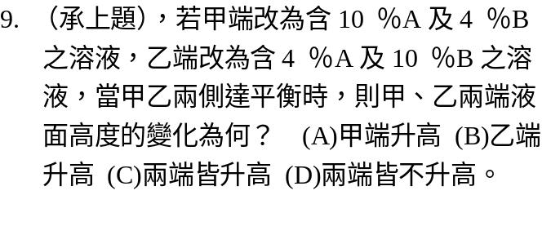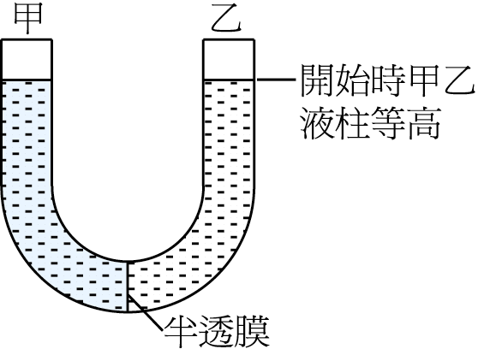
10. 下面哪一組的滲透壓是前者大於後者？ (A)把人類紅血球放在30％的NaCl溶液中 (B)把人類紅血球放在13％的NaCl溶液中 (C)把人類紅血球放在3％的NaCl溶液中 (D)把人類紅血球放在0.3％的NaCl溶液中。

二、多重選選題(25題，每題2分，共50分)
11. 下列哪些構造具有核糖體？ (A)液胞內 (B)內質網上 (C)粒線體內 (D)葉綠體內 (E)細胞質中。
12. 下列哪些構造為真核細胞所具有，但原核細胞所缺乏？
(A)核仁 (B)核膜 (C)細胞壁 (D)核糖體 (E)遺傳物質。
13. 細胞的內膜統包括下列哪些構造？
(A)核膜 (B)細胞膜 (C)高基氏體 (D)平滑型內質網 (E)粗糙型內質網。
14. 下列哪些構造是由微管所構成？
(A)鞭毛 (B)纖毛 (C)小腸的絨毛 (D)中心粒 (E)肌動蛋白。
15. 下列哪些構造能製造ATP？
(A)溶體 (B)核糖體 (C)葉綠體 (D)粒線體 (E)高基氏體。
16. 下列有關細胞膜的敘述，哪些正確？ (A)為雙層膜所構成，具有似流體的特性(B)構成膜的脂質是由三酸甘油脂組成 (C)膜內的蛋白質會在雙層脂質中移動，可作為離子通道 (D)膜的內側接有醣類，可作為細胞的標記 (E)構成胞器的膜與細胞膜的組成分相似。
17. 下列哪些生理活動需要ATP供給能量？ (A)植物自土壤中吸收水分 (B)氧分子自微血管進入組織細胞 (C)二氧化碳自微血管進入肺泡 (D)草履蟲利用伸縮泡排除體內過多的水分 (E)腎小管再吸收水分、葡萄糖及胺基酸。
18. 胃腺細胞製造胃蛋白酶，並分泌至細胞外的過程，與下列哪些構造有關？
(A) mRNA (B)核糖體 (C)高基氏體 (D)平滑型內質網 (E)粗糙型內質網。
19. 下列哪些構造內含有酵素？
(A)液胞 (B)溶體 (C)內質網 (D)粒線體 (E)葉綠體。
20. 下列有關膜狀胞器的敘述，哪些正確？ (A)肝細胞內具有發達的平滑型內質網 (B)腸腺細胞具有發達的粗糙型內質網 (C)過氧化體僅見於動物細胞 (D)高基氏體能將來自內質網的脂質或蛋白質加以修飾 (E)液胞內的花青素會隨酸鹼值變色。
21. 生物學家利用DNA來確認物種間的親緣關係，細胞內哪些構造可用來研究物種間的親緣關係？
(A)溶體 (B)細胞核 (C)粒線體 (D)葉綠體 (E)高基氏體。
22. 粒線體和葉綠體為細胞內重要的胞器，兩者具有下列哪些共同特性？
(A)均能製造ATP (B)含有DNA和RNA (C)能進行複製 (D)能使葡萄糖氧化產生CO₂和H₂O (E)均具雙層膜且內膜向內突起。
23. 下列有關細胞生理的敘述，哪些正確？ (A)蛋白質可被水解成胺基酸 (B)酵素在0℃時會被破壞而失去作用 (C) ATP是由磷酸、去氧核糖、含氮鹼基所組成 (D)生物體內能量的主要來源物質是脂質 (E)蛋白質與核酸的種類愈接近，則生物親緣關係愈接近。
24. 下列有關食用油的敘述，哪些正確？ (A)油類是固態或液態，與雙鍵的有無有關 (B)食用油最好選用含必需脂肪酸豐富的油品 (C)我們應少用含飽和脂肪酸多的食用油 (D)基於營養和健康的理由，橄欖油是我們唯一最適合食用的油 (E)植物奶油可能是加入氫後，去除雙鍵才使植物油變成固態。
25. 下列有關藍綠藻的敘述，哪些正確？ (A)具有染色體但無核膜 (B)具有半透性的細胞膜 (C)具有纖維素構成的細胞壁 (D)具有葉綠體可行光合作用 (E)有些種類具有固氮能力。
26. 下列有關細胞構造的敘述，哪些正確？ (A)葉綠體可將光能轉化為化學能 (B)原生質絲為植物細胞特有的構造，在藻類、動物細胞缺少 (C)真核生物的染色體是由DNA和蛋白質所組成，原核生物的染色體則缺少蛋白質 (D)花青素和胡蘿蔔素存於液胞內，葉綠素和葉黃素則存於葉綠體中 (E)中心粒由蛋白質組成，與鞭毛、纖毛構造相似。
27. 下列有關植物組織細胞的敘述，哪些正確？ (A)根毛是由根的表皮細胞延伸而成，屬於表皮組織 (B)保衛細胞可進行光合作用，屬於薄壁組織 (C)薄壁細胞都可進行光合作用，屬於薄壁組織 (D)形成層可使莖和根加粗，屬於分生組織 (E)木栓細胞可防止水分通過，屬於保護組織。
28. 下列有關動物組織細胞的敘述，哪些正確？ (A)汗腺、胃腺具有分泌功能，屬於皮膜組織 (B)軟骨的細胞間質富含鈣鹽，屬於結締組織 (C)硬骨是由死細胞組成，屬於骨骼組織 (D)神經膠細胞可協助神經元傳導神經衝動 (E)血漿是血液的細胞間質，血液屬於循環組織。
29. 下列哪些構造是由單層扁平皮膜所構成？
(A)真皮 (B)肺泡 (C)小腸壁 (D)微血管 (E)腎小管。
30. 同一個人體的各種細胞都是由受精卵經有絲分裂而來，則體內各細胞所具有的物質中，下列哪些相同？
(A) DNA (B) RNA (C)ATP (D)蛋白質 (E)染色體。
31. 近年來奈米科技發展進步神速，利用精微優越的各式顯微鏡，可清楚觀察細胞內下列哪些微細構造具有雙層膜？
(A)溶體 (B)細胞核 (C)粒線體 (D)過氧化體 (E)葉綠體
32. 下列有關溶體的敘述，哪些正確？
(A)是由高基氏體所產生的小囊 (B)在動物細胞中比在植物細胞多 (C)溶體內可發現被水解的粒線體 (D)溶體的膜破裂時可造成細胞的凋亡 (E)蝌蚪尾巴的消失是因為溶體自溶而使細胞解體
33. 下列有關酵素的敘述，哪些正確？
(A)酵素的成分通常是蛋白質 (B)酵素可反覆催化反應，反應後構造改變 (C)酵素可降低反應所需的活化能 (D)有些酵素需要小分子有機物來引發反應 (E)能與酵素活性部位結合的受質，就能被酵素催化
34. 下列有關擴散作用的敘述，哪些正確？ (A)不需消耗能量 (B)只能在生物體內發生 (C)是一種分子由高濃度向低濃度移動的現象 (D)當達到動態平衡時，分子便不再移動 (E)所有物質分子都需透過細胞膜上的通道蛋白，才能進出細胞。
35. 下列有關粒線體的敘述，哪些正確？ (A)是由許多膜狀囊堆積而成 (B)含有內、外兩層膜 (C)內、外膜上均具有電子傳遞鏈 (D)代謝及主動運輸旺盛的細胞，其粒線體較發達 (E)是細胞內產生ATP的唯一場所。

三、非選選題(15小題，每小題2分，共30分)
1. 試根據下圖細胞的構造，回答下列各問題，(1)～(4)題需以圖中的代號作答：
(1)圖中哪些構造不具有膜？
(2)胰蛋白是在哪個胞器合成的？
(3)高等植物細胞缺乏圖中哪些胞器？
(4)小腸吸收的葡萄糖主要在哪個胞器轉換成ATP？
(5)這是真核細胞還是原核細胞？依據圖中什麼構造來判斷？
(6)圖中H的成分和什麼胞器的組成成分最相似？
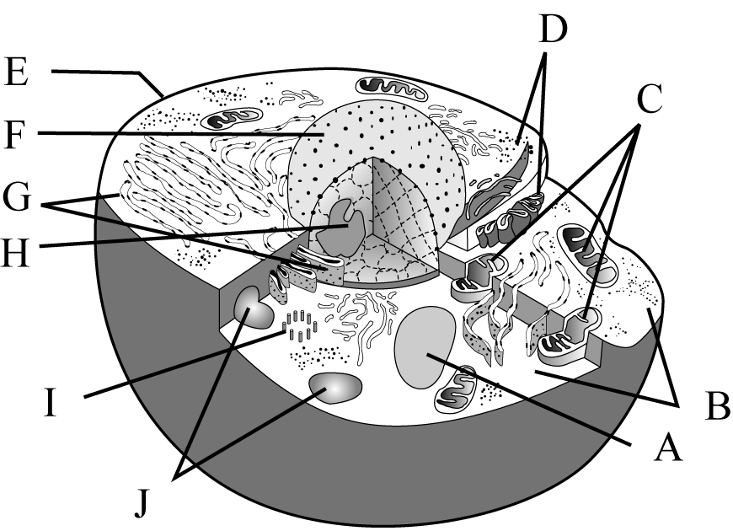
2. 試根據下圖的構造，回答下列各問題：
(1) E為脂肪中的哪一種？
(2) 細胞膜上何者具有運輸的功能？
(3) 構成細胞膜的物質可隨時滑動而改變其位置的現象稱為何種模式？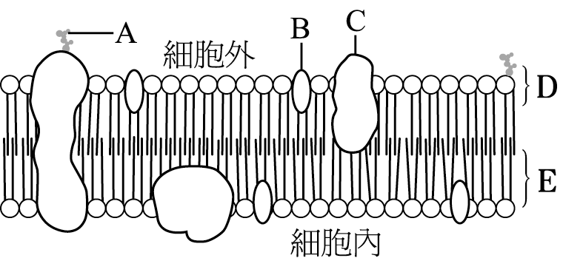
3. 配合題（試將右列的構造歸屬於左列正確的組織）
(1)結締組織 A、皮層 G、肺泡
(2)皮膜組織 B、汗腺 H、脂肪
(3)薄壁組織 C、周鞘 I、肌腱
(4)分生組織 D、篩管 J、導管
(5)保護組織 E、木栓層 K、形成層
(6)輸導組織 F、柵狀組織 L、角質層

松山高中95學年度第一學期高二生命科學第一次期中考（自然組）
選擇題解答
1 | D | 2 | A | 3 | D | 4 | B | 5 | D
6 | A | 7 | C | 8 | D | 9 | A | 10 | D
11 | BCDE | 12 | AB | 13 | ABCDE | 14 | ABD | 15 | CD
16 | CE | 17 | DE | 18 | ABCE | 19 | BCDE | 20 | ABDE
21 | BCD | 22 | ABC | 23 | AE | 24 | ABCE | 25 | ABE
26 | ABCE | 27 | ADE | 28 | A | 29 | BD | 30 | ACE
31 | BCE | 32 | ABCDE | 33 | ACDE | 34 | AC | 35 | BD

非選擇題解答
1. | （1） | BHI
1. | （2） | B
1. | （3） | I
1. | （4） | C
1. | （5） | 真核細胞；因具有核膜、核仁
1. | （6） | B核糖體
2. | （1） | 磷脂
2. | （2） | C
2. | （3） | 流體鑲嵌模式
3. | （1） | HI
3. | （2） | BG
3. | （3） | AF
3. | （4） | CK
3. | （5） | EL
3. | （6） | DJ

